**Αποτελέσματα έρευνας αντίληψης εικόνας Ελλάδας**

Λαμβάνοντας υπόψη σημαντικούς εξωγενείς παράγοντες, οι οποίοι ενδέχεται να επηρεάσουν την επικείμενη τουριστική περίοδο, το SETE Intelligence διεξήγαγε, από τις 21.01.2016 έως τις 25.01.2016, έρευνα αντίληψης για την εικόνα της Ελλάδας στις αγορές της Μεγάλης Βρετανίας, Γερμανίας και ΗΠΑ. Την υλοποίηση της έρευνας ανέλαβε η ανεξάρτητη βρετανική εταιρεία Censuswide, σε συνολικό δείγμα 3.046 ερωτηθέντων οι οποίοι έχουν επισκεφτεί ή σκέπτονται να επισκεφτούν τη χώρα μας.

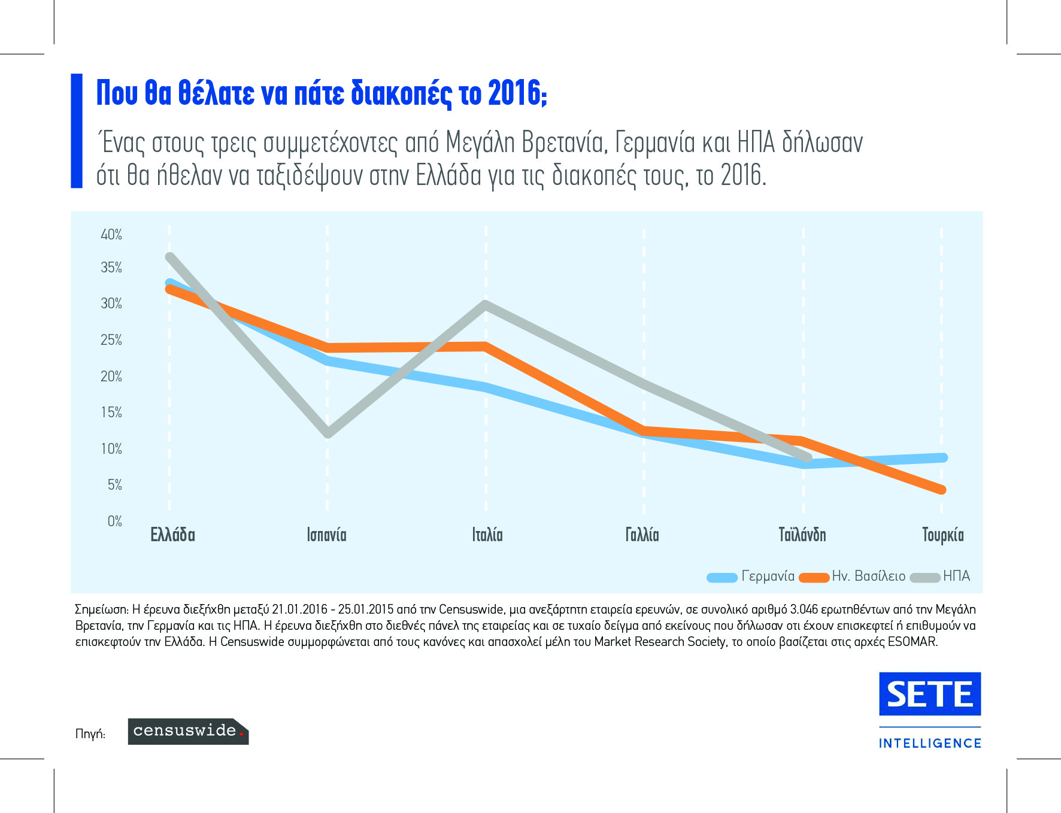Οι ερωτηθέντες απάντησαν στις εξής ερωτήσεις:

1. **Που θα θέλατε να πάτε διακοπές το 2016;**

*Η Ελλάδα παραμένει ένας ιδιαίτερα επιθυμητός προορισμός, σε σχέση με τους βασικούς ανταγωνιστές της.*

1. 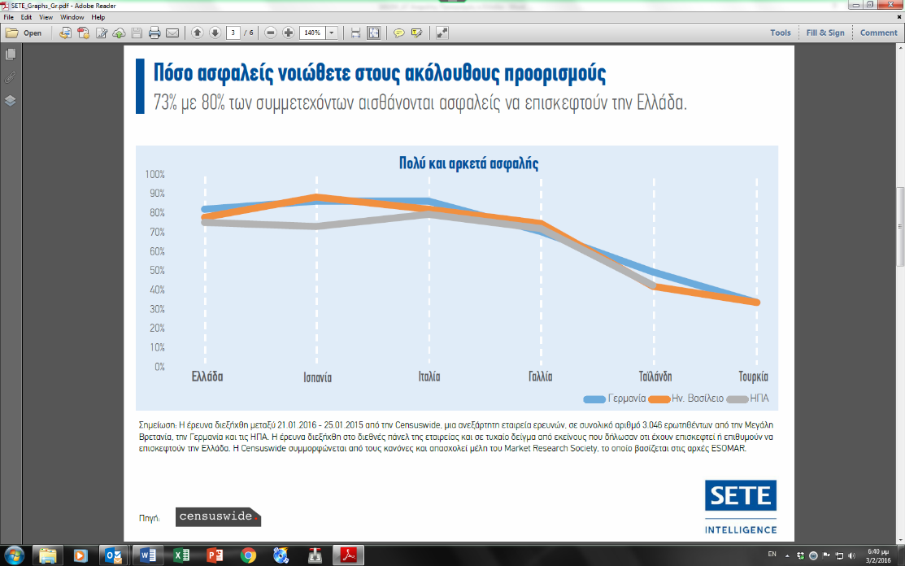**Πόσο ασφαλείς νοιώθετε στους ακόλουθους προορισμούς;**

*Το 73% -80% των ερωτηθέντων θεωρούν την Ελλάδα ασφαλή προορισμό, ποσοστό οριακά χαμηλότερο από της Ισπανίας και Ιταλίας, σημαντικά όμως υψηλότερο από το αντίστοιχο της Γαλλίας και σχεδόν διπλάσιο από της Τουρκίας.*

1. 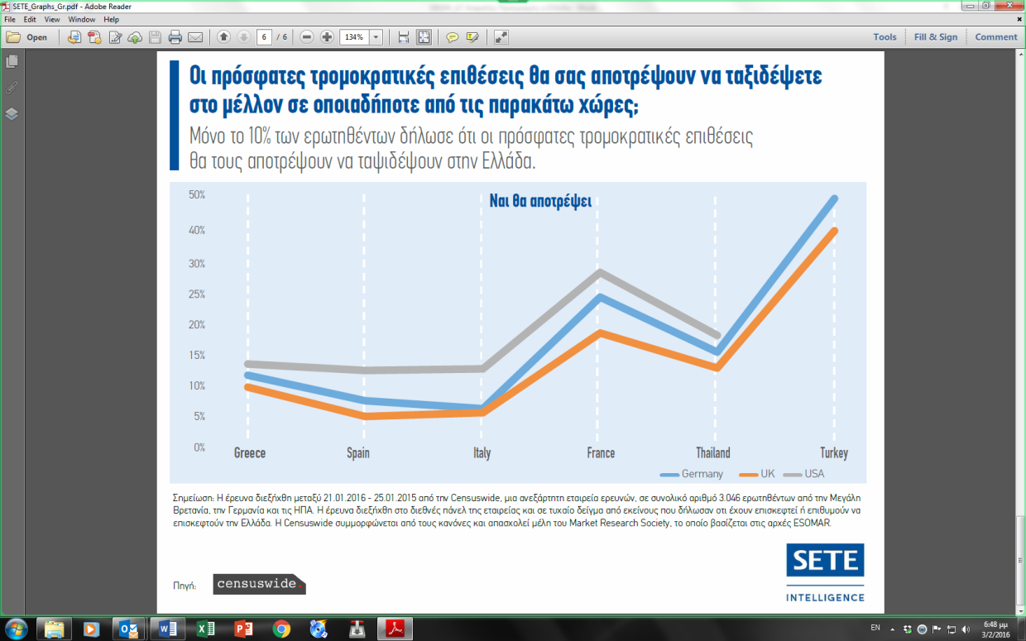**Οι πρόσφατες τρομοκρατικές επιθέσεις θα σας αποτρέψουν να ταξιδέψετε στο μέλλον σε οποιαδήποτε από τις παρακάτω χώρες;**

*Οι πρόσφατες τρομοκρατικές επιθέσεις δεν επηρεάζουν την απόφαση περίπου του 90% των ερωτηθέντων να επισκεφθούν την χώρα  μας, ενώ επηρεάζουν αρνητικά έναν στους τέσσερεις να επισκεφθεί την Γαλλία και έναν στους δύο να επισκεφθεί την Τουρκία.*

1. 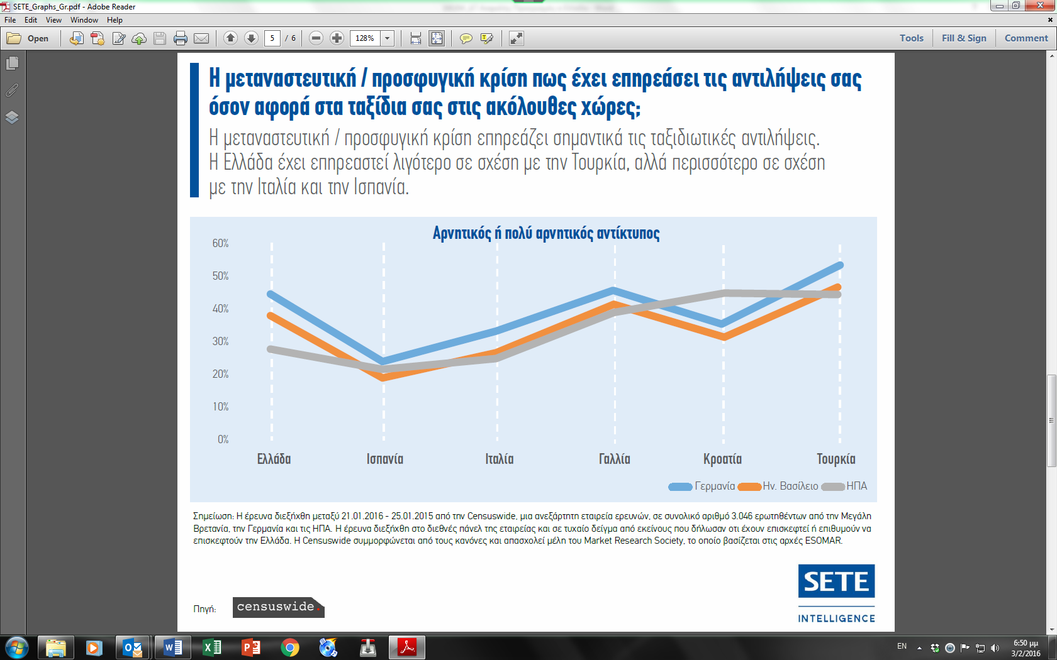**Η μεταναστευτική / προσφυγική κρίση πώς έχει επηρεάσει   
   τις αντιλήψεις σας όσον αφορά στα ταξίδια σας στις ακόλουθες χώρες;**

*Το προσφυγικό ζήτημα επηρεάζει την εικόνα σχεδόν του 40% των μελλοντικών επισκεπτών της χώρας μας, σημαντικά υψηλότερο από Ισπανία και Ιταλία, χαμηλότερο όμως από Τουρκία.*

**Συμπέρασμα:**

Σύμφωνα με τη μελέτη που υλοποίησε η Censuswide για το SETE Intelligence, η εικόνα της Ελλάδας στη Μ. Βρετανία, τη Γερμανία και τις ΗΠΑ παραμένει ιδιαίτερα θετική όσον αφορά στην ελκυστικότητα και στην ασφάλεια του προορισμού, που εφόσον διατηρηθεί, ενισχύει τις προοπτικές της φετινής τουριστικής περιόδου.

Είναι αναγκαίο να ολοκληρωθεί το ταχύτερο και ομαλά η αξιολόγηση, ώστε να εκκινήσει η διαδικασία σταθεροποίησης της οικονομίας. Παράλληλα, επισημαίνεται ότι είναι απαραίτητο η Κυβέρνηση και η Τοπική Αυτοδιοίκηση να λύσουν άμεσα και αποτελεσματικά τις προκλήσεις του προσφυγικού ζητήματος και να ανταποκριθούν στις δεσμεύσεις που έχουν αναλάβει έναντι της Ευρωπαϊκής Ένωσης ως προς την υποδοχή, απογραφή και διαχείριση των προσφυγικών ροών. Πρέπει με κάθε μέσο να εξασφαλιστεί ότι δεν θα διακυβευθεί η συμμετοχή της χώρας στην συνθήκη Σένγκεν, δεν θα αλλοιωθεί η καθημερινότητα των τοπικών κοινωνιών, δεν θα πληγεί η οικονομία και η απασχόληση και δεν θα επηρεαστεί η λειτουργία των τουριστικών επιχειρήσεων και η ποιότητα των προσφερόμενων τουριστικών υπηρεσιών.